本发明涉及地质工程检测技术领域，具体为一种土质边坡稳定性检测的信号采集与处理单元，包括中空筒形的测量单元本体，所述测量单元本体的顶部有球面型中空球头，所述球面型中空球头的外部安装有内螺纹螺母，所述测量单元本体的底部开设有球面型中空凹陷，所述球面型中空凹陷的外部设有外螺纹，所述测量单元本体的内部安装两组微倾角传感器和相对湿度传感器，所述测量单元本体可首尾机械电气通讯连接且可形成一定角度，本发明通过集成多种高精度传感器，能够测量土质边坡不同深度地层的水平位移和含水量，为边坡稳定性分析提供数据支持，有效提高检测精度和效率，单元化设计，运输安装灵活方便，可适应不同检测深度需求，可快速安装和部署。

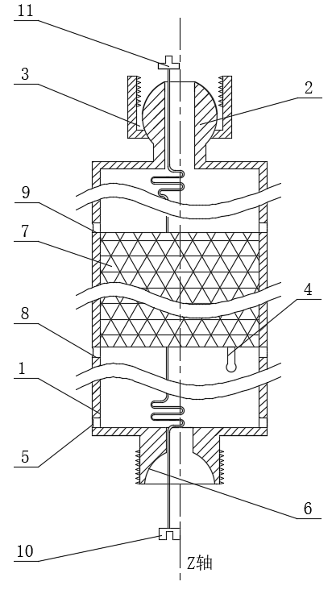
1.一种土质边坡稳定性检测的信号采集与处理单元，其特征在于：包括沿中心轴Z轴为中心的中空筒形的测量单元本体（1），所述测量单元本体（1）的上端有沿中心轴Z轴为中心的中心空心通道及外表面球面型球头（2），所述外表面球面型球头（2）的外部安装有可沿中心轴Z轴为中心转动但不能与外表面球面型球头（2）脱落分离的内螺纹锁母（3），所述测量单元本体（1）的下端有沿中心轴Z轴为中心的中心空心通道及内表面球面型凹陷（6），所述内表面球面型凹陷（6）的外表面设有外螺纹，所述测量单元本体（1）上端的外表面球面型球头（2）外部安装的内螺纹锁母（3）可与另一个同样的测量单元本体（1）下端的内表面球面型凹陷（6）的外螺纹啮合锁紧，所述啮合锁紧可使相连的两个测量单元本体（1）首尾相连且各自中心轴Z轴之间可自由形成一定夹角。
2.根据权利要求1所述的一种土质边坡稳定性检测的信号采集与处理单元，其特征在于：所述测量单元本体（1）的内部中间段安装有信号采集与处理单元模块（7），所述测量单元本体（1）内信号采集与处理单元模块（7）的上部和下部分别形成电路安装空心区上区和电路安装空心区下区，所述测量单元本体（1）电路安装空心区上区的底部外壁开设有上排水孔（9），所述测量单元本体（1）的电路安装空心区下区的顶部外壁设透气孔（8），所述测量单元本体（1）的电路安装空心区下区的底部外壁设有上排水孔（10）。
3.根据权利要求1所述的一种土质边坡稳定性检测的信号采集与处理单元，其特征在于：所述信号采集与处理单元模块（7）的内部安装两组微倾角传感器，所述两组微倾角传感器可分别测量测量单元本体（1）中心轴Z轴与水平面上互为垂直的两个方向的倾角角度，所述信号采集与处理单元模块（7）的下部安装有空气相对湿度传感器（4），所述信号采集与处理单元模块（7）的内部安装有上述两组微倾角传感器和空气相对湿度传感器（4）的供电电路、信号处理电路和数据传输电路。
4、根据权利要求1所述的一种土质边坡稳定性检测的信号采集与处理单元，其特征在于：所述信号采集与处理单元模块（7）上部引出柔性螺旋可伸缩防水电缆和防水电缆连接上接插件（11），信号采集与处理单元模块（7）下部引出柔性螺旋可伸缩防水电缆和防水电缆连接下接插件（10），所述防水电缆连接上接插件（11）可自由伸出测量单元本体（1）的上端中心空心通道，所述防水电缆连接下接插件（10）可自由伸出测量单元本体（1）的下端中心空心通道，所述信号采集与处理单元模块（7）具备IP54以上防护等级设计，所述两个相连的测量单元本体（1）其中一个的防水电缆连接上接插件（11）可与另一个的防水电缆连接下接插件（10）可进行IP54以上防护等级连接，所述两个相连的测量单元本体（1）其中一个的防水电缆连接上接插件（11）可与另一个的防水电缆连接下接插件（10）连接形成相关信号采集与处理单元模块（7）的供电电源和数据传输通道。

一种土质边坡稳定性检测的信号采集与处理单元

技术领域
本发明涉及地质工程检测技术领域，具体为一种土质边坡稳定性检测的信号采集与处理单元。

背景技术
在地质工程领域，土质边坡稳定性检测至关重要。传统的土质边坡检测方法，如人工巡查、简易测量工具检测等，存在诸多弊端。人工巡查受主观因素影响大，检测精度低，难以发现潜在的细微地质变化；简易测量工具无法对边坡内部不同深度地层的参数进行准确测量，无法实时获取数据并进行分析处理。随着科技的发展，虽然出现了一些先进的检测技术，但多数存在设备复杂、安装不便、成本高昂等问题，难以广泛应用于实际工程。目前市场上急需一种结构简单、安装方便、检测精准且成本可控的土质边坡稳定性检测的信号采集与处理单元，以满足日益增长的地质工程安全检测需求，为此，提出一种土质边坡稳定性检测的信号采集与处理单元。

发明内容
有鉴于此，本发明提供一种土质边坡稳定性检测的信号采集与处理单元，以解决或缓解现有技术中存在的技术问题，至少提供一种有益的选择。
本发明的技术方案是这样实现的：包括沿中心轴Z轴为中心的中空筒形的测量单元本体，所述测量单元本体的上端有沿中心轴Z轴为中心的中心空心通道及外表面球面型球头，所述外表面球面型球头的外部安装有可沿中心轴Z轴为中心转动但不能与外表面球面型球头脱落分离的内螺纹锁母，所述测量单元本体的下端有沿中心轴Z轴为中心的中心空心通道及内表面球面型凹陷，所述内表面球面型凹陷的外表面设有外螺纹，所述测量单元本体上端的外表面球面型球头外部安装的内螺纹锁母可与另一个同样的测量单元本体下端的内表面球面型凹陷的外螺纹啮合锁紧，所述啮合锁紧可使相临的两个中空筒形的测量单元本体首尾相连且各自中心轴Z轴之间可自由形成一定夹角。
进一步优选的，所述测量单元本体的内部中间段安装有信号采集与处理单元模块，所述测量单元本体内信号采集与处理单元模块的上部和下部分别形成电路安装空心区上区和电路安装空心区下区，所述测量单元本体电路安装空心区上区的底部外壁开设有上排水孔，所述测量单元本体的电路安装空心区下区的顶部外壁设透气孔，所述测量单元本体的电路安装空心区下区的底部外壁设有上排水孔。
进一步优选的，所述信号采集与处理单元模块的内部安装两组微倾角传感器，所述两组微倾角传感器可分别测量测量单元本体中心轴Z轴与水平面上互为垂直的两个方向的倾角，所述信号采集与处理单元模块的下部安装有空气相对湿度传感器，所述信号采集与处理单元模块的内部安装有上述两组微倾角传感器和空气相对湿度传感器的供电电路、信号处理电路和数据传输电路。
进一步优选的，所述信号采集与处理单元模块上部引出柔性螺旋可伸缩防水电缆和防水电缆连接上接插件，信号采集与处理单元模块下部引出柔性螺旋可伸缩防水电缆和防水电缆连接下接插件，所述防水电缆连接上接插件可自由伸出测量单元本体的上端中心空心通道，所述防水电缆连接下接插件可自由伸出测量单元本体的下端中心空心通道，所述信号采集与处理单元模块具备IP以上防护等级设计，所述两个相连的测量单元本体其中一个的防水电缆连接上接插件可与另一个的防水电缆连接下接插件可进行IP54以上防护等级连接，所述测量单元本体的上接插件和与之相连接的另外一个测量单元本体的下接插件形成相关信号采集与处理单元模块的供电电源和数据传输通道。
本发明实施例由于采用以上技术方案，其具有以下优点：
一、本发明通过集成多种高精度传感器，能够精确测量土质边坡不同深度地层的水平位移和含水量参数，为边坡稳定性分析提供准确的数据支持，有效提高检测精度，测量单元的可折弯设计使其能够适应不同形状和地形的土质边坡检测需求，安装灵活方便，可在复杂的地质环境中进行快速安装和部署。
二、本发明核心区的全封闭防水防尘设计以及防水电缆连接接插件的应用，确保了在恶劣的自然环境下，检测单元仍能稳定运行，减少因环境因素导致的检测误差和设备故障，提高设备的可靠性和使用寿命。
三、本发明能够实现对土质边坡的实时监测，一旦发现潜在的地质隐患，统一信号采集处理器可迅速发出报警信号，为相关人员采取措施提供充足的时间，有效保障人民生命财产安全。
四、本发明采用模块化设计，测量单元结构简单，安装过程无需复杂的技术和设备，可大大降低安装成本，同时，整体检测系统的构建成本相对较低，有利于在实际工程中广泛应用。
上述概述仅仅是为了说明书的目的，并不意图以任何方式进行限制。除上述描述的示意性的方面、实施方式和特征之外，通过参考附图和以下的详细描述，本发明进一步的方面、实施方式和特征将会是容易明白的。

附图说明
为了更清楚地说明本申请实施例或现有技术中的技术方案，下面将对实施例或现有技术描述中所需要使用的附图作简单地介绍，显而易见地，下面描述中的附图仅仅是本申请的一些实施例，对于本领域普通技术人员来讲，在不付出创造性劳动的前提下，还可以根据这些附图获得其他的附图。
图1为本发明的结构图；
图2为本发明的外部结构图；
图3为本发明图2的另一视角结构图。
附图标记：1、测量单元本体；2、球面型中空球头；3、内螺纹螺母；4、湿度传感器；5、下排水孔；6、球面型中空凹陷；7、核心区；8、透气孔；9、上排水孔；10、防水电缆连接下接插件；11、防水电缆连接上接插件。

具体实施方式
在下文中，仅简单地描述了某些示例性实施例。正如本领域技术人员可认识到的那样，在不脱离本发明的精神或范围的情况下，可通过各种不同方式修改所描述的实施例。因此，附图和描述被认为本质上是示例性的而非限制性的。
下面结合附图对本发明的实施例进行详细说明。
如图1-3所示，本发明实施例提供了包括沿中心轴Z轴为中心的中空筒形的测量单元本体1，测量单元本体1的上端有沿中心轴Z轴为中心的中心空心通道及外表面球面型球头2，外表面球面型球头2的外部安装有可沿中心轴Z轴为中心转动但不能与外表面球面型球头2脱落分离的内螺纹锁母3，测量单元本体1的下端有沿中心轴Z轴为中心的中心空心通道及内表面球面型凹陷6，内表面球面型凹陷6的外表面设有外螺纹，测量单元本体1上端的外表面球面型球头2外部安装的内螺纹锁母3可与另一个同样的测量单元本体1下端的内表面球面型凹陷6的外螺纹啮合锁紧，啮合锁紧可使相临的两个测量单元本体1手尾相连且各自中心轴Z轴可自由形成一定夹角。
在一个实施例中，测量单元本体1的内部中间段安装有信号采集与处理单元模块7，测量单元本体1内信号采集与处理单元模块7的上部和下部分别形成电路安装空心区上区和电路安装空心区下区，测量单元本体1电路安装空心区上区的底部外壁开设有上排水孔9，测量单元本体1的电路安装空心区下区的顶部外壁设透气孔8，测量单元本体1的电路安装空心区下区的底部外壁设有上排水孔10。
在一个实施例中，信号采集与处理单元模块7的内部安装两组微倾角传感器，两组微倾角传感器可分别测量中空筒形的测量单元本体1中心轴Z轴与水平面上互为垂直的两个方向的倾角，信号采集与处理单元模块7的下部安装有空气相对湿度传感器4，信号采集与处理单元模块7的内部安装有上述两组微倾角传感器和空气相对湿度传感器4的供电电路、信号处理电路和数据传输电路。
在一个实施例中，信号采集与处理单元模块7上部引出柔性螺旋可伸缩防水电缆和防水电缆连接上接插件（11），信号采集与处理单元模块7下部引出柔性螺旋可伸缩防水电缆和防水电缆连接下接插件（10），防水电缆连接上接插件（11）可自由伸出测量单元本体1的上端中心空心通道，防水电缆连接下接插件（10）可自由伸出测量单元本体1的下端中心空心通道，信号采集与处理单元模块7具备IP54以上防护等级设计，测量单元本体1的防水电缆连接上接插件11可与与之通过内螺纹锁母3相连接的另外一个测量单元本体1的防水电缆连接下接插件10可进行IP54以上防护等级连接，测量单元本体1的上接插件和与之相连接的另外一个测量单元本体1的下接插件形成相关信号采集与处理单元模块7的供电电源和数据传输通道。
在一个实施例中，所述测量单元本体上下端对调，所述电路安装空心区上区（或下区）局部取消，所述柔性螺旋可伸缩防水电缆和防水电缆连接上接插件（或下接插件）由固定式插座代替。
本发明在工作时：在对待检测的土质边坡进行检测时，首先按照需求点位在边坡上钻设探测孔，然后，在每个探测孔内将测量单元连续首尾相连垂直安装，将顶部的球面型中空球头2与底部球面型中空凹陷6连接，将顶部的防水电缆连接件11与底部防水电缆连接件10连接，确保对应接线端子电路联通，以此达成两个相邻测量单元之间的通讯和电源连接；单个探测孔内最底端的测量单元下端设置内螺纹端盖，与该测量单元锁紧形成封闭连接，同时设置对应防水电缆接插件封闭端盖，使对应电路绝缘封闭；多个测量单元在单个探测孔内形成单点测量阵列；使用同类型土质材料按照路基施工质量标准进行回填夯实固定；不同的单点测量阵列与外配电源及统一信号采集处理器连接，共同构成单段边坡测量预警报警阵列；每个单段边坡测量预警报警阵列配备信息发布及边坡灾害报警响应装置；检测与预警原理：单段边坡测量预警报警阵列运行过程中，单点测量阵列能够测量不同深度地层的水平位移（包括蠕动、滑坡、坍塌等情况）以及地层含水量参数（用于评估承压能力降低、液化可能性等），并将测量数据上传至统一信号采集处理器，统一信号采集处理器将接收到的具体信号参数与预设预警参数进行比较计算，一旦发现参数超出预设范围，即可实现对不同地点、不同地层地质隐患和灾害的实时检测报警。
以上所述，仅为本发明的具体实施方式，但本发明的保护范围并不局限于此，任何熟悉本技术领域的技术人员在本发明揭露的技术范围内，可轻易想到其各种变化或替换，这些都应涵盖在本发明的保护范围之内。因此，本发明的保护范围应以所述权利要求的保护范围为准。

图1
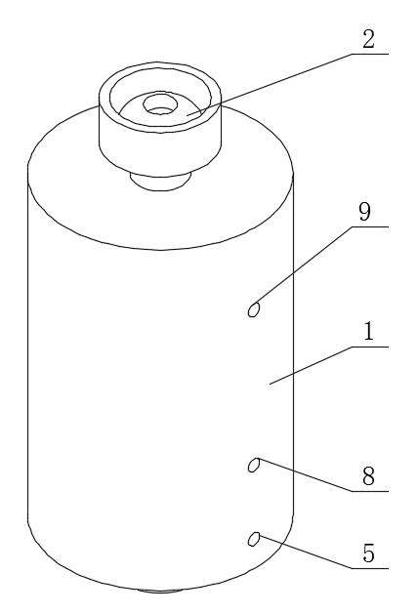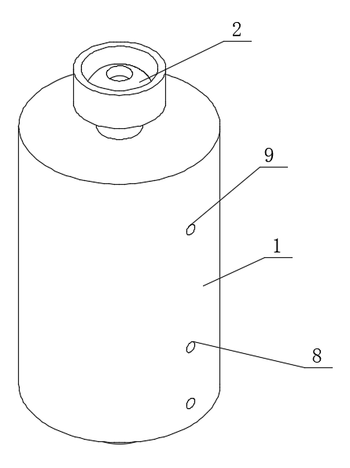
图2
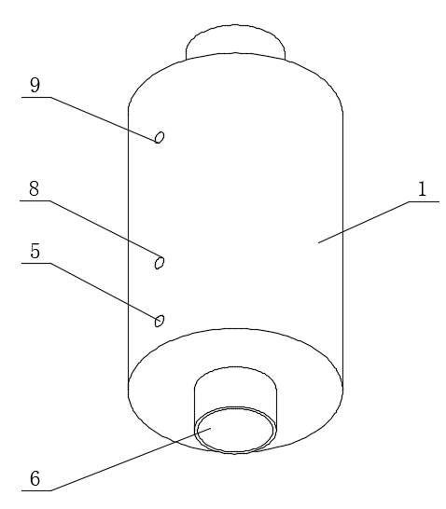
图3

